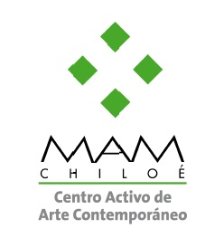

FICHA INSCRIPCIÓN VISITA MEDIADA
10º Exposición Vutamuseo

Institución

Dependencia
Municipal |  | Subvencionado |  | Particular |  | Independiente

Fecha visita |  | Horario visita

Nivel Educativo  Curso o edad |  | Número total participantes
N° hombres |  | N° mujeres

Número de adultos responsables del grupo
Autoriza el registro fotográfico de las y los participantes durante su visita al museo para difusión en medios impresos y digitales de nuestra institución. | Si_ | No_
Teléfono de contacto en caso de suspensión

 | Nombre | RUT.
1
2
3
4
5
6
7
8
9
10
11
12
13
14
15
16
17
18
19
20
21
22
23
24
25

